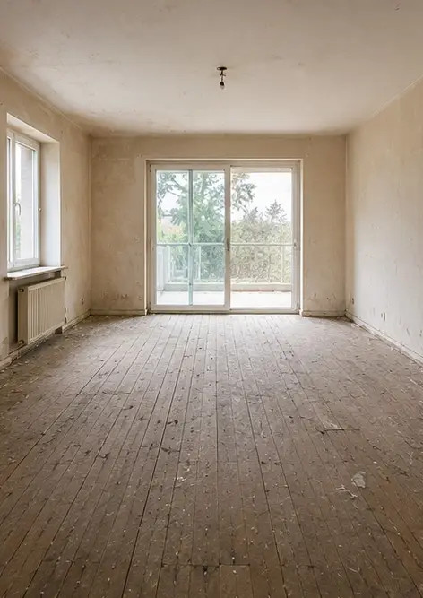 | Foto №1 Estado de la sala de estar antes de la renovación
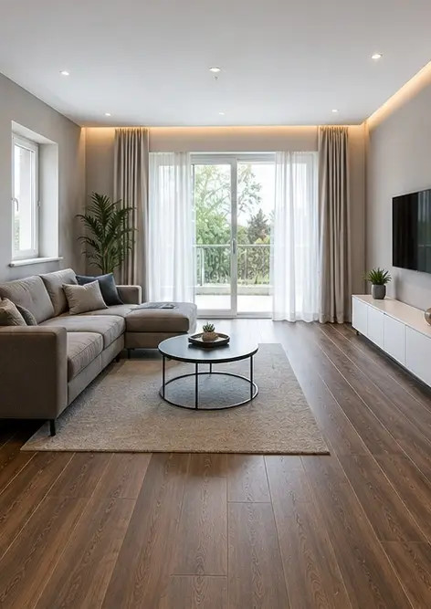 | Foto №2 Estado de la sala de estar después de la renovación
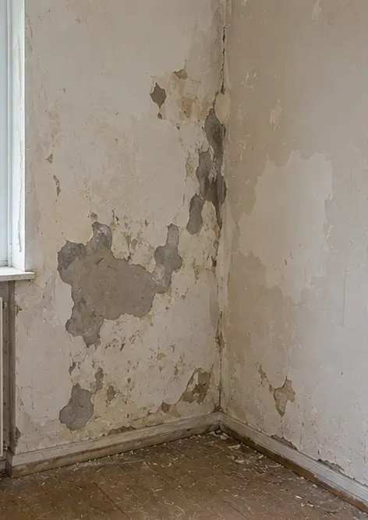 | Foto №3 Estado de la pared antes de los trabajos de reparación
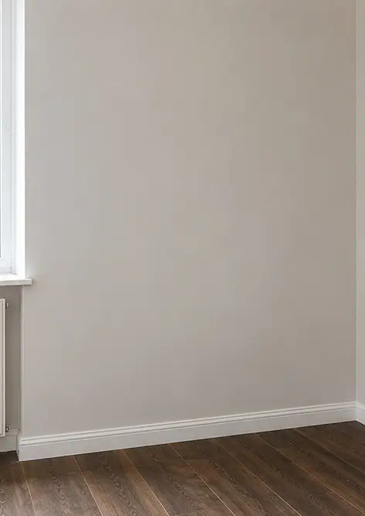 | Foto №4 Estado de la pared después de los trabajos de reparación
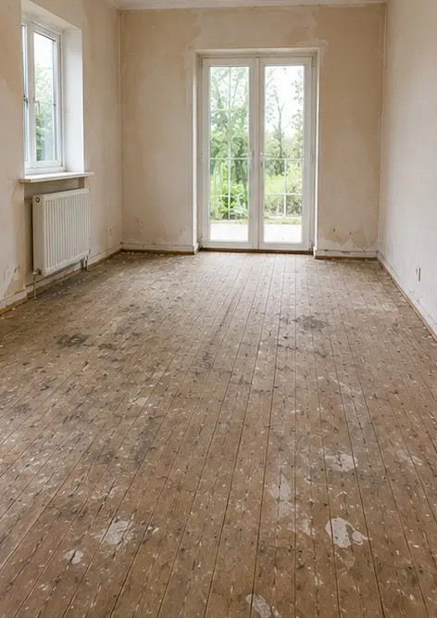 | Foto №5 Estado del piso antes del reemplazo
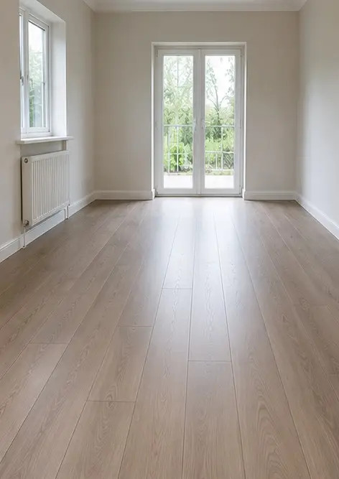 | Foto №6 Estado del piso después del reemplazo
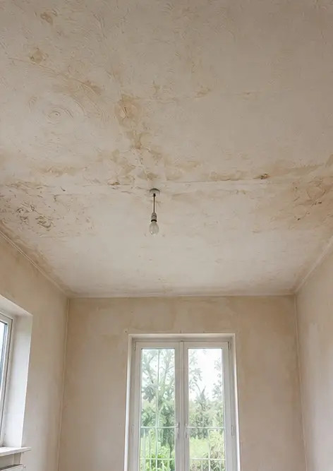 | Foto №7 Estado del techo antes de la renovación
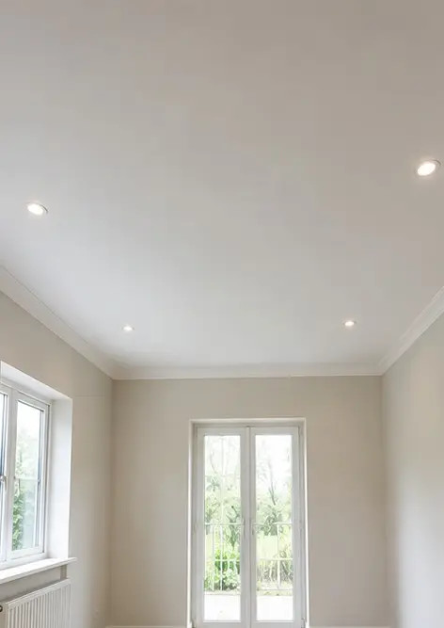 | Foto №8 Estado del techo después de la renovación
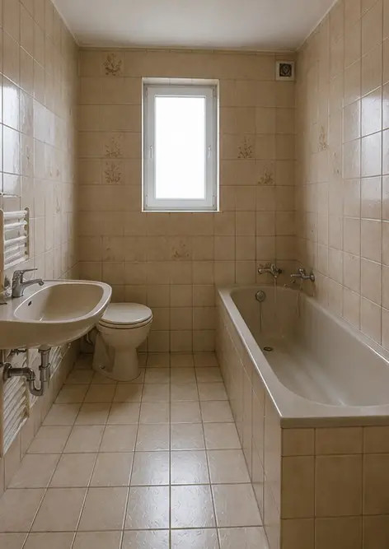 | Foto №9 Estado del baño antes de la renovación
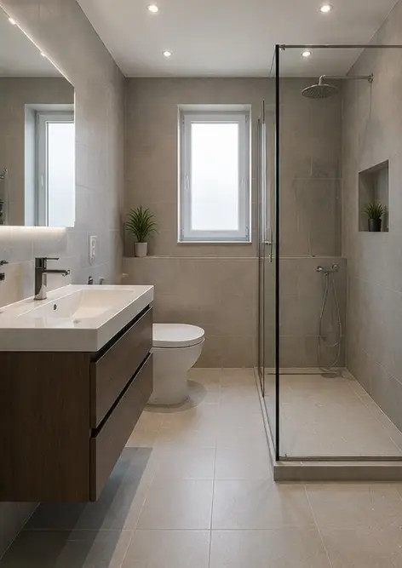 | Foto №10 Estado del baño después de la renovación
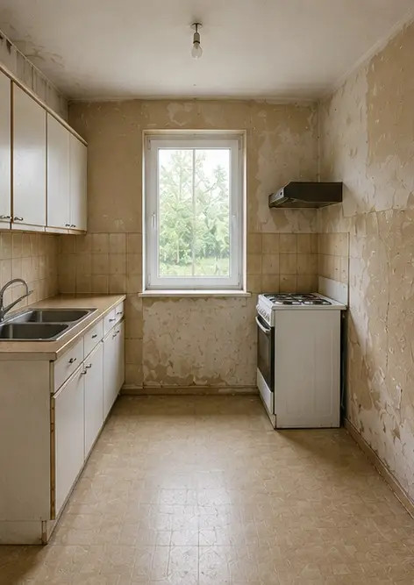 | Foto №11 Estado de la cocina antes de la renovación
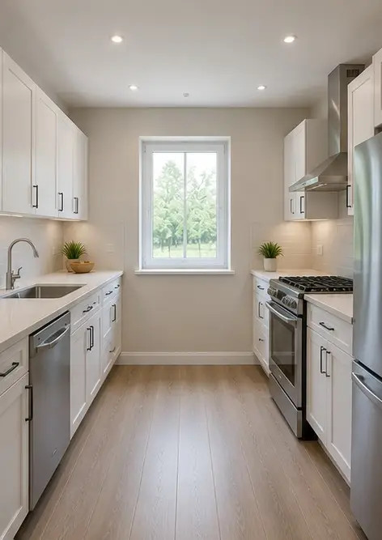 | Foto №12 Estado de la cocina después de la renovación
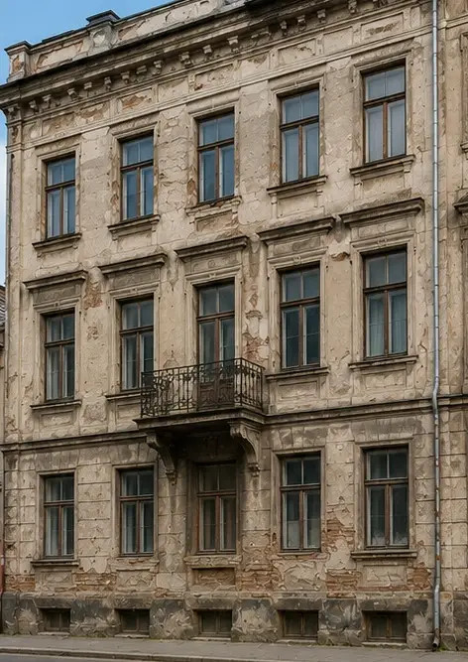 | Foto №13 Fachada del edificio antes de los trabajos de restauración
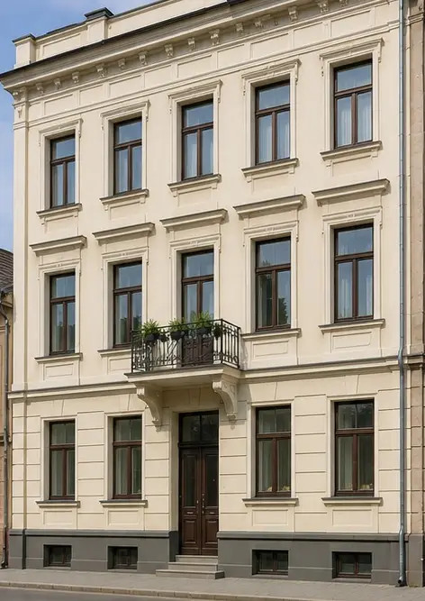 | Foto №14 Fachada del edificio después de los trabajos de restauración
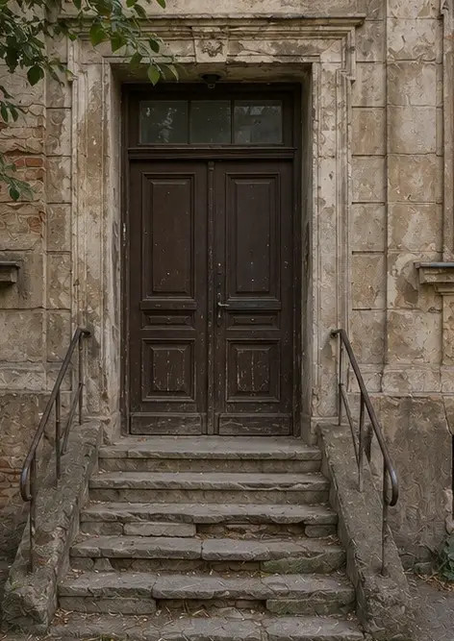 | Foto №15 Entrada de la propiedad antes de la mejora
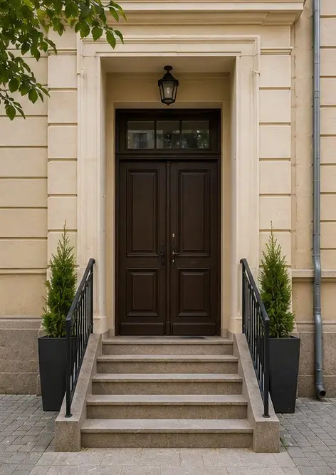 | Foto №16 Entrada de la propiedad después de la mejora

Cree su propio informe fotográfico en línea

Utilice Photo Reports para crear informes fotográficos estructurados en PDF y Word con diseños, leyendas y herramientas de exportación.

• Diseños de página automáticos
• Exportación a PDF y DOCX
• Leyendas y comentarios en fotos
• Informes de antes y después
• Informes de inspección y mantenimiento
https://photo-reports.online

